深圳市海绵城市建设资金奖励申报指南
（2019年）

申报须知
为做好深圳市海绵城市建设资金奖励申报工作，根据《深圳市推进海绵城市建设工作实施方案》（深海绵办〔2016〕3号）、《关于市财政支持海绵城市建设实施方案（试行）》（深财居〔2018〕7号）及《深圳市海绵城市建设资金奖励实施细则》（深水规〔2018〕4号），制定本申报指南。本申报指南适用于2019年度深圳市海绵城市建设资金奖励申报，最终解释权归市海绵办所有。
本申报指南共分10类资金奖励类别。每个奖励类别采用“专事专篇”的形式，分别明确奖项申报条件、办理流程、申报时间和地址、申报材料及相关财政奖励资金申请书格式。
深圳市海绵城市建设资金奖励评选的主要形式为专家集中评审。奖励类别可以缺额，资金额度相互之间不可转让。

一、社会资本新建项目（含拆除重建）配建海绵设施奖励

（一）申请条件
申报主体需符合下列所有条件：
1.申报主体应为深圳市辖区域内社会投资项目的社会资本出资人。
2.申报主体近一年内不存在不良行为记录或违法犯罪记录，并且所负责的工程项目从未因质量安全原因受到行政处罚。
申请本奖励的新建项目（含拆除重建）需满足以下全部条件：
1.建设资金主要来源为非财政资金（项目非财政投资占比50%以上）。
2.项目已完工，且海绵设施已通过竣工验收。
3.海绵设施已正常运行至少三个月。
4.项目未获得同一或相似类别的市级财政资金奖励。

（二）办理流程
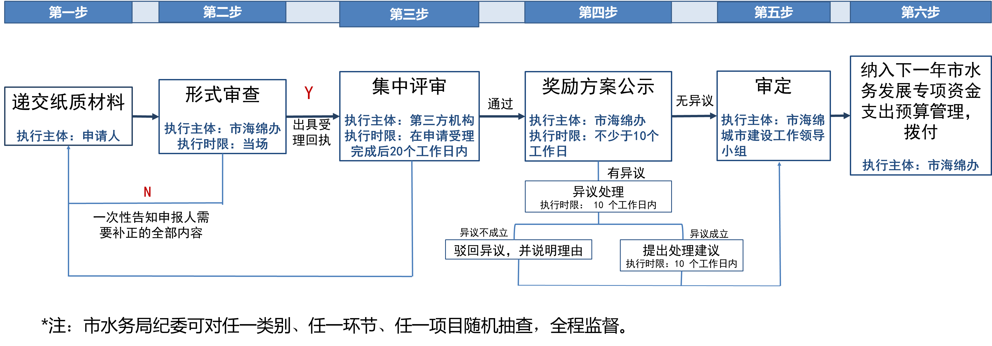

*集中评审形式包括查阅资料、专家评议、现场复查等方式，根据项目具体情况确定。需现场复查项目将提前三个工作日告知申请联系人。

（三）申报时间和地址
本资金奖励申请实行集中申报，申请人应当于2019年4月30日17:30前向市海绵办提交海绵城市建设资金奖励纸质申请材料。
申报材料受理部门：深圳市水务局
申报材料受理地址：深圳市福田区莲花路1098号水源大厦1010办公室。
咨询热线：0755-23902176,23902072,83072120，83072612。
受理及咨询时间：申报期内工作日上午9:30-11:30，下午14:30-17:30。

（四）申报材料
社会资本新建项目（含拆除重建）配建海绵设施申报材料一览表
评价资料类别 |  | 资料清单 | 材料要求
申请书 | 项目  申请书 | 财政奖励资金申请书 | 原件：2份，在承诺书处加盖对应单位公章  材料形式：纸质和电子  来源说明：格式附后
附件 | 海绵目标要求证明文件 | 1、《建设项目用地选址意见书》或《建设用地规划许可证》  2、《建设工程规划许可证》 | 复印件：2份，加盖申报单位公章  材料形式：纸质和电子（扫描件）  来源说明：业主单位
附件 | 项目设计文件 | 1、初步设计、方案设计或施工图设计文件（包括但不限于总平图、海绵设施布局图、海绵城市建设效果自评表及数学模型等）  2、施工图审查文件 | 提供至少一项  复印件：2份，加盖设计单位公章  材料形式：纸质或电子  来源说明：设计单位
附件 | 项目施工文件 | 1、竣工图  2、工程检验评定资料  3、竣工验收或规划验收合格证明文件 | 提供至少一项  复印件：2份，加盖申报单位公章  材料形式：纸质和电子  来源说明：业主单位
附件 | 项目运维文件 | 海绵城市设施运行维护的记录 | 应提供申报前三个月连续正常运行维护的相关记录  复印件：2份，加盖申报单位公章  材料形式：纸质和电子  来源说明：运维单位
附件 | 资金来源证明文件 | 资金来源审计报告 | 复印件：2份，加盖申报单位公章  材料形式：纸质和电子（扫描件）  来源说明：会计师事务所
注：（1）电子件以光盘形式递交，图纸类材料可仅提供电子件。
（2）《建设项目用地选址意见书》或者《建设用地规划许可证》需载明海绵城市建设目标和要求。规模较大的项目主体工程分期实施并分期取得《建设工程规划许可证》的，可以分期进行申报。2017年1月1日前已开工的建设项目可不提供此项。
（3）提供的附件应简洁明了，与海绵城市要求相符并与申请书内容对应。

（五）财政奖励资金申请书
社会资本新建项目（含拆除重建）配建海绵设施奖励资金申请书
一、基本信息
项目名称
申请单位 |  |  |  |  |  | 联系人及联系方式
申请单位银行账号信息
项目位置
项目规模 | 占地面积：__________m²  □汇水分区个数(_______) □雨水排水口个数(_______)
项目类型 | □建筑与小区 □道路与广场 □公园绿地 □水务项目 □其他类项目
项目简介 | （介绍项目基本情况，300字以内）
二、相关单位信息
建设单位 |  |  |  |  |  | 联系人及联系方式
设计单位
施工单位
监理单位
三、海绵设计情况 |  |  |  |  | 对应附件编号：___________
海绵城市建设目标和要求 | （需与《建设项目用地选址意见书》或《建设用地规划许可证》对应）
海绵方案简介 | （说明项目整体情况、场地竖向及排水分区划分、径流路径设计及海绵设施布局、海绵设施设计、设计亮点等，可配图说明，1000字以内，可另附海绵专篇）
下垫面面积情况 | 屋顶（m²） |  |  | 铺装（m²） |  |  |  | 绿地（m²） |  | 水体面积（m²）
下垫面面积情况 | 绿色屋顶 | 硬质屋顶 |  | 透水铺装 |  | 硬化铺装 |  | 普通式 | 下沉式 | 水体面积（m²）
合计
其他海绵设施及规模（括号内请填写规模） | □生物滞留设施 (______m²) □渗透塘(_______m³) □渗井(_______个)  □雨水湿地(_______m²) □蓄水池(_______m³) □湿塘(_______m³)  □雨水罐(_______m³) □调节塘(_______m³) □植草沟(_______m²)  □渗管/渠(_______m/m²) □植被缓冲带(_______m²)  □初雨设施(_______m²)□其余（__________________________________）
目标可达性自评价 | （计算并复核年径流总量控制率等指标达标情况）
施工图审查情况
四、海绵施工情况 |  |  |  |  | 对应附件编号：___________
竣工验收时间
竣工验收意见
施工过程及质量自评价
专有设备隐蔽工程记录
海绵现场照片  （可附多张，照片内容可包括全局、设施及设计细节等） | 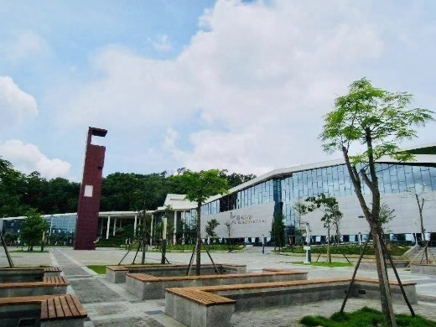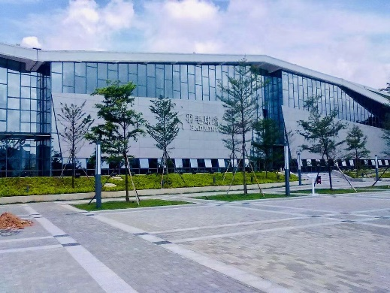  项目整体效果  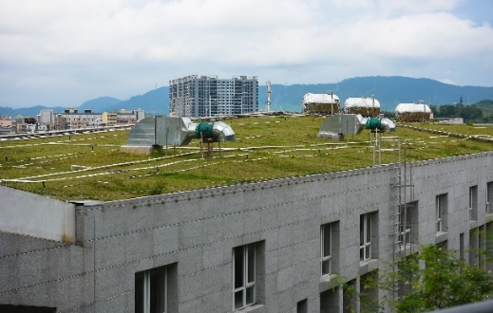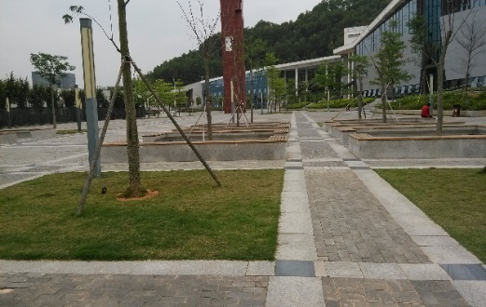  绿色屋顶 透水广场和植草沟  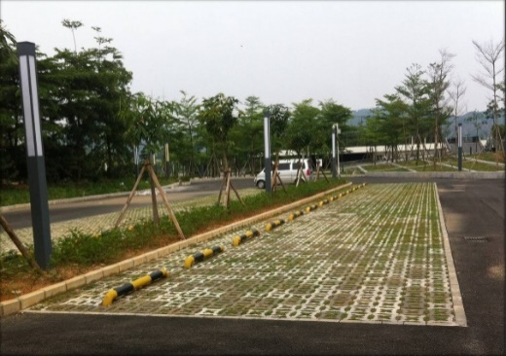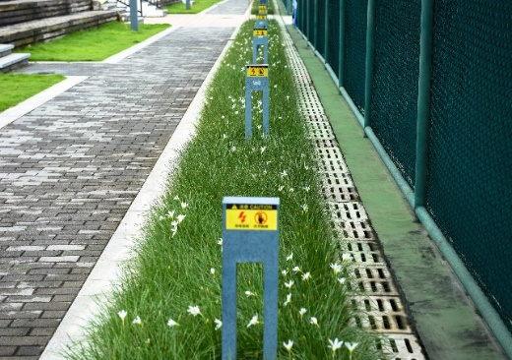  透水停车场 渗水路面、排水沟渠及生物滞留带  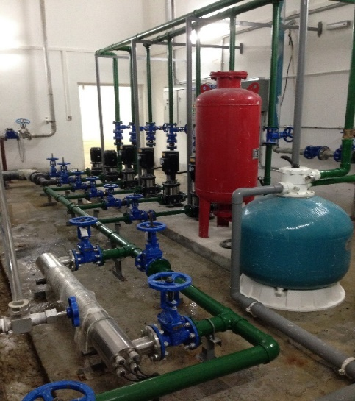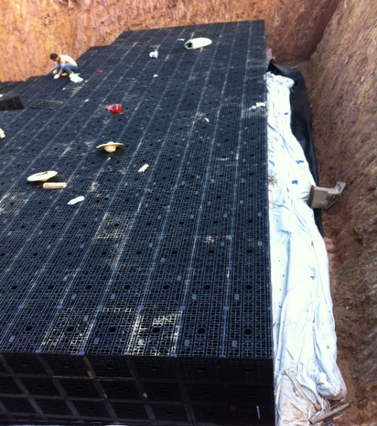  雨水处理设施 蓄水模块建设
五、海绵运维情况 |  |  |  |  | 对应附件编号：___________
（可对运维制度、执行情况等方面进行说明，如有雨水回用设施的，可说明回用水量和回用方式等）
六、资金来源审计情况 |  |  |  |  | 对应附件编号：___________
审计单位 |  |  | 联系人及联系方式
单位资质
总投资额
社会资本投资总额
社会资本投资所占比例
七、承诺书
本单位（人）承诺遵守《深圳市推进海绵城市建设工作实施方案》（深海绵办〔2016〕3号）、《关于市财政支持海绵城市建设实施方案（试行）》（深财居〔2018〕7号）、《深圳市海绵城市建设资金奖励实施细则》以及填表说明等相关文件规定，并自愿作出以下声明：
1、本单位（人）对所提交申报材料的真实性、完整性、有效性和合法性负责。
2、本单位（人）承诺所申报项目无下列情形之一：
（1）申请主体存在不良行为记录或违法犯罪记录，或者所负责的工程项目因质量安全原因受到行政处罚；
（2）申请项目已获得同一或相似类别的市级财政资金奖励。
3、本申请材料仅为申请深圳市海绵城市建设资金奖励制作并已自行备份，不再要求受理方予以退还。
特此承诺。

承诺方：（申请单位） 承诺方：（设计单位）

时间：XXXX年XX月XX日 时间：XXXX年XX月XX日

（盖章） （盖章）

二、社会资本既有设施项目海绵化专项改造奖励

（一）方案确认阶段

1.申请条件
申报主体应为深圳市辖区域内既有设施项目海绵化专项改造项目的社会资本拟出资人。

2.办理流程
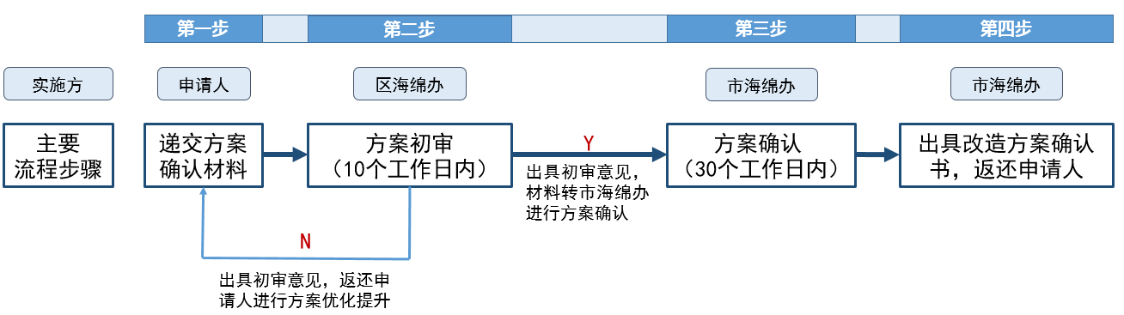

3.申报时间和地址
社会资本既有设施项目方案确认申请实行常年受理。
申报材料受理部门：各区（新区）海绵办。
申报材料受理地址及时间：详询各区（新区）海绵办。
咨询热线：0755-23902176,23902072,83072120，83072612（市海绵办）。
受理及咨询时间：全年工作日上午9:30-11:30，下午14:30-17:30。
4.申报材料
社会资本既有设施项目方案确认材料一览表
评价资料类别 |  | 资料清单 | 材料要求
申请书 | 方案评审确认申请书 | 方案评审确认申请书 | 原件：2份，在承诺书处加盖对应单位公章  材料形式：纸质和电子  来源说明：格式附后
附件 | 程序完备性证明文件 | 1、拟出资人身份证明文件，属于经营主体的，提供合法经营的证明文件  2、既有项目业主对于改造方案的意见，其中属居住小区的，应当提供方案设计公示材料以及业主大会同意项目实施的证明材料 | 复印件：2份，加盖申报单位公章  材料形式：纸质和电子（扫描件）  来源说明：出资方、业主单位
附件 | 项目设计文件 | 改造方案相关材料（包括但不限于总平图、海绵设施布局图、海绵城市建设效果自评表及数学模型等） | 复印件：2份，加盖申报单位公章  材料形式：纸质和电子  来源说明：设计单位
注：（1）电子件以光盘形式递交，图纸类材料可仅提供电子件。
（2）提供的附件应简洁明了，与海绵城市要求相符并与申请书内容对应。

5.方案评审确认申请书
社会资本既有设施海绵化改造方案确认申请书
一、基本信息
项目名称
项目位置
申请单位 |  |  |  |  | 联系人及联系方式
项目规模 | 占地面积：__________m²  □汇水分区个数(_______) □雨水排水口个数(_______)
项目类型 | □建筑与小区 □道路与广场 □公园绿地 □水务项目  □其他类项目
项目简介 | （介绍项目基本情况，300字以内）
二、相关单位信息
建设单位 |  |  |  |  | 联系人及联系方式
设计单位 |  |  |  |  | 联系人及联系方式
施工单位 |  |  |  |  | 联系人及联系方式
监理单位 |  |  |  |  | 联系人及联系方式
三、海绵设计情况 |  |  |  | 对应附件编号：___________
海绵方案简介 | （说明项目整体情况、场地竖向及排水分区划分、径流路径设计及海绵设施布局、海绵设施设计、设计亮点等，可配图说明，1000字以内，可另附海绵专篇）
下垫面情况 | 屋顶（m²） |  | 铺装（m²） |  |  | 绿地（m²） |  | 水体面积（m²）
下垫面情况 | 绿色屋顶 | 硬质屋顶 | 透水铺装 |  | 硬化铺装 | 普通式 | 下沉式 | 水体面积（m²）
合计
其他海绵设施设计及规模（括号内请填写规模） | □雨水花园 (______m²) □转输型植被草沟(_______m²)  □过流净化型植被草沟(_______m²) □土壤渗滤池(_______m²)  □湿塘(_______m³) □人工湿地(_______m³)  □雨水收集回用设施(_______m³)  □其余（__________________________________）
既有项目业主意见 | （可附后；若附后，请注明）  业主代表签字：__________________
四、方案初审情况 |  |  |  | 对应附件编号：___________
初审单位
初审意见 | （对目标要求及达标情况、初审意见等进行说明）
五、承诺书
本单位（人）承诺如下：
1、本单位（人）对所提交申报材料的真实性、完整性、有效性和合法性负责。
2、本申请材料仅为申请深圳市社会资本既有设施海绵化改造方案确认制作并已自行备份，不再要求受理方予以退还。
特此承诺。

承诺方：（申请单位） 承诺方：（设计单位）

时间：XXXX年XX月XX日 时间：XXXX年XX月XX日

（盖章） （盖章）

（二）资金申请阶段

1.申请条件
申报主体需符合下列所有条件：
（1）申报主体应为深圳市辖区域内社会资本既有设施项目海绵化专项改造项目出资人。
（2）申报主体为以下改造项目的社会资本出资人:非公立的医院、学校等社会化对公服务机构以及工业园区、居住小区、单体建筑等项目。
（3）申报主体近一年内不存在不良行为记录或违法犯罪记录，并且所负责的工程项目从未因质量安全原因受到行政处罚。
申请本奖励的社会资本既有设施项目海绵化专项改造需满足以下全部条件：
（1）投资改造项目建设资金主要来源为非财政资金（非财政投资占比50%以上）。
（2）改造方案通过区海绵办的初步审核以及市海绵办的评审确认。
（3）项目按确认后的改造方案实施完毕并已通过竣工验收及市海绵办复核。
（4）海绵设施已正常运行至少三个月。
（5）项目未获得同一或相似类别的市级财政资金奖励。

本项资金奖励的海绵设施类型仅限于以下十类设施：
序号 | 设施名称 | 定义 | 所包含的设施种类
 | 绿色屋顶 | 也称种植屋面、屋顶绿化等 | 简单式、花园式绿色屋顶
 | 透水铺装 |  | 透水砖铺装、透水水泥混凝土铺装和透水沥青混凝土铺装，嵌草砖、园林铺装中的鹅卵石、碎石铺装等
 | 下沉式绿地 | 指低于周边铺砌地面或道路在200mm以内的绿地
 | 雨水花园 | 在地势较低的区域通过植物、土壤和微生物系统滞蓄、净化雨水径流的设施 | 雨水花园、生物滞留带、高位花坛、生态树池等生物滞留设施
 | 转输型植被草沟 |  | 干式植草沟、湿式植草沟
 | 过流净化型植被草沟
 | 土壤渗滤池 | 主要作为蓄水池等雨水储存设施的配套雨水设施，以达到回用水水质指标
 | 湿塘 | 指具有雨水调蓄和净化功能的景观水体，雨水同时作为其主要补给水源
 | 人工湿地 | 指利用物理、水生植物及微生物等作用净化雨水，是一种高效的径流污染控制设施 | 雨水表流湿地、雨水潜流湿地
 | 雨水收集回用设施 | 指具有雨水储存功能的集蓄利用设施，同时也具有削减峰值流量的作用 | 雨水罐、钢筋混凝土蓄水池，砖、石砌筑蓄水池及塑料蓄水模块拼装式蓄水池、雨水资源化利用设施（雨水收集利用系统、雨水源头利用装置等）

2.办理流程
*集中评审形式包括查阅资料、专家评议、现场复查等方式，根据项目具体情况确定。需现场复查项目将提前三个工作日告知申请联系人。

3.申报时间和地址
本资金奖励申请实行集中申报，申请人应当于2019年4月30日17:30前向市海绵办提交海绵城市建设资金奖励纸质申请材料。
申报材料受理部门：深圳市水务局
申报材料受理地址：深圳市福田区莲花路1098号水源大厦1010办公室。
咨询热线：0755-23902176,23902072,83072120，83072612。
受理及咨询时间：申报期内工作日上午9:30-11:30，下午14:30-17:30。

4.申报材料
社会资本既有设施项目海绵化专项改造奖励申报材料一览表
评价资料类别 |  | 资料清单 | 材料要求
申请书 | 项目申请书 | 财政奖励资金申请书 | 原件：2份，在承诺书处加盖对应单位公章  材料形式：纸质和电子  来源说明：格式附后
附件 | 施工设计文件 | 1、施工图  2、施工图审查文件 | 复印件：2份，加盖设计单位公章  材料形式：纸质和电子  来源说明：设计单位
附件 | 程序完备性  证明文件 | 1、改造方案确认书 | 复印件：2份，加盖申报单位公章  材料形式：纸质和电子（扫描件）  来源说明：市海绵办
附件 | 项目施工文件 | 1、竣工图  2、竣工验收  3、规划验收合格证明文件 | 提供至少一项  复印件：2份，加盖申报单位公章  材料形式：纸质和电子  来源说明：业主单位
附件 | 项目运维文件 | 海绵城市设施运行维护的记录 | 应提供申报时间前三个月连续正常运行维护的相关记录  复印件：2份，加盖申报单位公章  材料形式：纸质和电子  来源说明：运维单位
附件 | 资金来源  证明文件 | 资金来源审计报告 | 复印件：2份，加盖申报单位公章  材料形式：纸质和电子（扫描件）  来源说明：会计师事务所
注：（1）电子件以光盘形式递交，图纸类材料可仅提供电子件。
（2）提供的附件应简洁明了，与海绵城市要求相符并与申请书内容对应。

5.财政奖励资金申请书
社会资本既有设施海绵化改造奖励资金申请书
一、基本信息
项目名称
申请单位 |  |  |  |  |  | 联系人及联系方式
申请单位银行账号信息
项目位置
项目规模 | 占地面积：__________m²  □汇水分区个数(_______) □雨水排水口个数(_______)
项目类型 | □建筑与小区 □道路与广场 □公园绿地 □水务项目  □其他类项目
项目简介 | （介绍项目基本情况，300字以内）
二、相关单位信息
建设单位 |  |  |  |  |  | 联系人及联系方式
设计单位
施工单位
监理单位
三、方案确认情况 |  |  |  |  | 对应附件编号：___________
确认时间
确认书主要意见
最终确认方案中下垫面情况 | 屋顶（m²） |  |  | 铺装（m²） |  |  |  |  | 绿地（m²） |  | 水体面积（m²）
最终确认方案中下垫面情况 | 绿色屋顶 | 硬质屋顶 |  | 透水铺装 |  |  | 硬化铺装 |  | 普通 | 下沉 | 水体面积（m²）
合计
其他海绵设施及规模（括号内请填写规模） | □雨水花园 (______m²) □转输型植被草沟(_______m²)  □过流净化型植被草沟(_______m²) □土壤渗滤池(_______m²)  □湿塘(_______m³) □人工湿地(_______m³)  □雨水收集回用设施(_______m³)  □其余（__________________________________）
四、施工图设计情况
施工图设计与已确认方案差异说明
施工图审查意见
五、海绵施工情况 |  |  |  |  | 对应附件编号：___________
竣工验收时间
竣工验收意见
施工质量自评价
海绵现场照片  （可附多张，照片内容可包括全局、设施及设计细节等） | 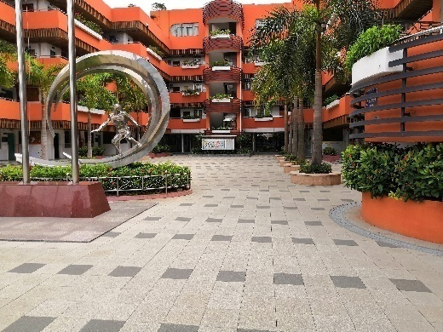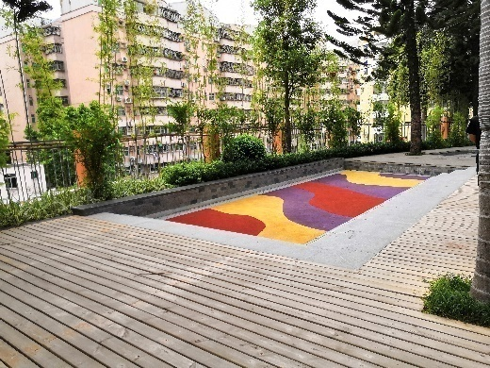  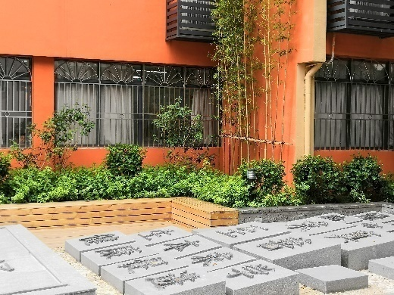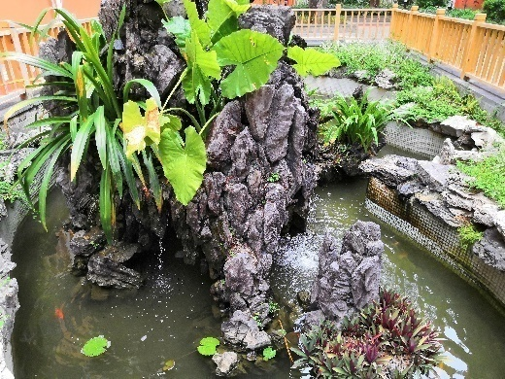  项目整体效果（示例）  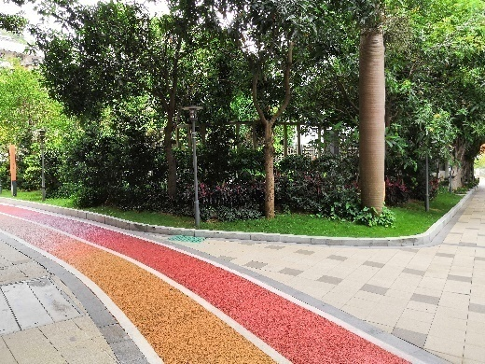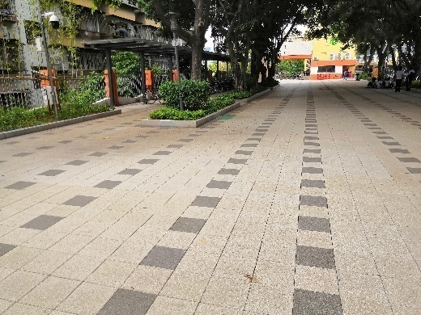  透水步道 透水广场  （示例）
六、海绵运维情况 |  |  |  |  | 对应附件编号：___________
（可对运维制度、执行情况等方面进行说明，如有雨水回用设施的，可说明回用水量和回用方式等）

七、资金来源审计情况 |  |  |  |  | 对应附件编号：___________
审计单位 |  |  | 联系人及联系方式
单位资质
总投资额
社会资本投资总额
社会资本投资所占比例
八、承诺书
本单位（人）承诺遵守《深圳市推进海绵城市建设工作实施方案》（深海绵办〔2016〕3号）、《关于市财政支持海绵城市建设实施方案（试行）》（深财居〔2018〕7号）、《深圳市海绵城市建设资金奖励实施细则》以及填表说明等相关文件规定，并自愿作出以下声明：
1、本单位（人）对所提交申报材料的真实性、完整性、有效性和合法性负责。
2、本单位（人）承诺所申报项目无下列情形之一：
（1）申请主体存在不良行为记录或违法犯罪记录，或者所负责的工程项目因质量安全原因受到行政处罚；
（2）申请项目已获得同一或相似类别的市级财政资金奖励。
3、本申请材料仅为申请深圳市海绵城市建设资金奖励制作并已自行备份，不再要求受理方予以退还。
特此承诺。

承诺方：（申请单位） 承诺方：（设计单位）

时间：XXXX年XX月XX日 时间：XXXX年XX月XX日

（盖章） （盖章）

三、海绵城市建设相关行业标准或者规范编制奖

（一）申请条件
申报主体需符合下列所有条件：
1.申报主体应为深圳市辖区域内注册的企业、科研机构和合法登记的组织。
2.同一行业标准或者规范由多家主编或者参编的，应当联合申请并明确申报主体。
3.申报主体近一年内不存在不良行为记录或违法犯罪记录，并且所负责的工程项目从未因质量安全原因受到行政处罚。
4.同一年度，申请单位中任一法人单位获本类奖项不超过3个。
申请本奖励的相关行业标准或者规范需满足以下全部条件：
1.编制标准或者规范的资金主要来源为非财政资金（非财政投资占比50%以上）。
2.标准或者规范获得国家部委、国家标准化管理委员会备案或者由深圳市相关行业主管部门发布实施。
3.项目未获得同一或相似类别的市级财政资金奖励，如已获得《深圳市打造深圳标准专项资金管理办法》（深财规〔2016〕7号）所列专项资金的，不再给予本项奖励。

（二）办理流程
*集中评审形式包括查阅资料、专家评议、现场复查等方式，根据项目具体情况确定。需现场复查项目将提前三个工作日告知申请联系人

（三）申报时间和地址
本资金奖励申请实行集中申报，申请人应当于2019年4月30日17:30前向市海绵办提交海绵城市建设资金奖励纸质申请材料。
申报材料受理部门：深圳市水务局
申报材料受理地址：深圳市福田区莲花路1098号水源大厦1010办公室。
咨询热线：0755-23902176,23902072,83072120，83072612。
受理及咨询时间：申报期内工作日上午9:30-11:30，下午14:30-17:30。

（四）申报材料
海绵城市建设相关行业标准或者规范编制奖申报材料一览表

评价资料类别 |  | 资料清单 | 材料要求
申请书 | 项目申请书 | 财政奖励资金申请书 | 原件：2份，在承诺书处加盖对应单位公章  材料形式：纸质和电子  来源说明：格式附后
附件 | 单位资质文件 | 1、所有申请单位营业执照或登记证书（原件备查） | 复印件：2份，加盖对应单位公章  材料形式：纸质和电子（扫描件）  来源说明：各申报单位
附件 | 标准/规范相关文件 | 1、海绵城市相关的行业标准、产品标准、设计规范等正式文件  2、由国家部委、国家标准化管理委员会或者深圳市相关主管部门发布标准的通知 | 复印件：2份，加盖牵头申报单位公章  材料形式：纸质和电子  来源说明：申报单位
附件 | 资金来源证明文件 | 编制经费来源审计报告 | 复印件：2份，加盖牵头申报单位公章  材料形式：纸质和电子（扫描件）  来源说明：会计师事务所
注：（1）电子件以光盘形式递交。
（2）提供的附件应简洁明了，与海绵城市要求相符并与申请书内容对应。

（五）财政奖励资金申请书
海绵城市建设相关行业标准或者规范编制奖励资金申请书
一、基本信息
标准/规范名称
申请联系人 |  |  |  | 联系方式
采用单位级别 | □国家/省部级(_______) □深圳市级(_______)
采用单位
印发时间
二、申请单位情况 |  | 对应附件编号：___________
牵头申请单位 |  |  | 单位资质
联合申请单位 |  |  | 单位资质
申请单位银行账号信息
三、标准/规范情况 |  | 对应附件编号：___________
标准/规范简介 | （需阐明标准/规范编制意义、主要内容，以及与海绵城市关系，300字以内）
四、资金来源审计情况 |  |  | 对应附件编号：___________
审计单位 |  |  | 联系人及联系方式
单位资质
总投资额
社会资本投资总额
社会资本投资所占比例
五、承诺书
本单位（人）承诺遵守《深圳市推进海绵城市建设工作实施方案》（深海绵办〔2016〕3号）、《关于市财政支持海绵城市建设实施方案（试行）》（深财居〔2018〕7号）、《深圳市海绵城市建设资金奖励实施细则》以及填表说明等相关文件规定，并自愿作出以下声明：
1、本单位（人）对所提交申报材料的真实性、完整性、有效性和合法性负责。
2、本单位（人）承诺所申报项目无下列情形之一：
（1）申请主体存在不良行为记录或违法犯罪记录，或者所负责的工程项目因质量安全原因受到行政处罚；
（2）申请项目已获得同一或相似类别的市级财政资金奖励。
3、本申请材料仅为申请深圳市海绵城市建设资金奖励制作并已自行备份，不再要求受理方予以退还。
特此承诺。

承诺方：（主要单位） 承诺方：（联合申请单位）

时间：XXXX年XX月XX日 时间：XXXX年XX月XX日

（盖章） （盖章）

四、优质海绵城市建设项目奖

（一）申请条件
申报主体需符合下列所有条件：
1.申报主体应为深圳市辖区域内配建海绵设施建设项目且已获得鲁班奖/詹天佑奖/绿色建筑创新奖/金匠奖/金牛奖/大禹奖/市级或以上优质工程奖等任一奖项的原共同申请人。
2.申报主体近一年内不存在不良行为记录或违法犯罪记录，并且所负责的工程项目从未因质量安全原因受到行政处罚。
申请本奖励的建设项目需满足以下全部条件：
1.项目已完工。
2.海绵设施已通过竣工验收。
3.项目获得詹天佑奖/鲁班奖/绿色建筑创新奖/大禹奖/金匠奖/金牛奖/市级或以上优质工程奖等任一奖项。
4.同一年度，申请单位中任一法人单位获本类奖项不超过1个。

（二）办理流程
*集中评审形式包括查阅资料、专家评议、现场复查等方式，根据项目具体情况确定。需现场复查项目将提前三个工作日告知申请联系人。

（三）申报时间和地址
本资金奖励申请实行集中申报，申请人应当于2019年4月30日17:30前向市海绵办提交海绵城市建设资金奖励纸质申请材料。
申报材料受理部门：深圳市水务局
申报材料受理地址：深圳市福田区莲花路1098号水源大厦1010办公室。
咨询热线：0755-23902176,23902072,83072120，83072612。
受理及咨询时间：申报期内工作日上午9:30-11:30，下午14:30-17:30。

（四）申报材料
优质海绵城市建设项目奖申报材料一览表
评价资料类别 |  |  | 资料清单 | 材料要求
申请书 | 项目申请书 |  | 财政奖励资金申请书 | 原件：2份，在承诺书处加盖对应单位公章  材料形式：纸质和电子  来源说明：格式附后
附件 | 项目设计文件 | 必要类 | 1、方案设计书及计算书  2、项目总平面图  3、海绵城市设施平面布局图  4、项目汇水分区图  5、区域排水系统图  6、竖向设计图  7、海绵城市设施大样图  8、施工图第三方审查意见 | 复印件：2份，加盖牵头申报单位公章  材料形式：纸质或电子  来源说明：设计单位、审图单位  （若评价项目采用模型法或监测法，须提供相应材料；模型文件以光盘形式提供电子版。）
附件 | 项目设计文件 | 补充类 | 1、模型源文件、模型计算结果文件、模型计算报告  2、监测记录数据与数据处理计算书  3、专家评审意见
附件 | 项目施工文件 | 必要类 | 1、竣工图  2、工程检验评定资料  3、竣工验收或规划验收合格证明文件 | 复印件：2份，加盖牵头申报单位公章  材料形式：纸质和电子扫描件  来源说明：业主单位
附件 | 项目施工文件 | 补充类 | 材料测试报告 | 复印件：2份，加盖牵头申报单位公章  材料形式：纸质和电子扫描件  来源说明：业主单位
附件 | 项目运维文件 | 必要类 | 海绵城市设施运行维护的记录 | 提供申报前三个月连续正常运行维护的相关记录  复印件：2份，加盖牵头申报单位公章  材料形式：纸质和电子扫描件  来源说明：运维单位
附件 | 项目运维文件 | 补充类 | 评价项目的运行维护规章制度
附件 | 项目目标及程序证明文件 | 必要类 | 1、获奖证明文件复印件  2、单位营业执照或登记证书复印件  3、业主知情同意书  4、公众满意度问卷调查结果说明文件 | 复印件：2份，营业执照或登记证书加盖对应单位公章，其他资料加盖牵头单位公章；业主知情同意书加盖业主单位公章。  材料形式：纸质和电子扫描件  来源说明：业主单位
附件 | 项目目标及程序证明文件 | 补充类 | 1、《建设项目用地选址意见书》或《建设用地规划许可证》  2、《建设工程规划许可证》  3、项目概算批复文件
注：（1）本奖项为评优类奖项，必要类文件必须提供，可提供补充类或者其他有助于评选的相关证明材料。
（2）电子件以光盘形式递交，图纸类材料可仅提供电子件。
（3）提供的附件应简洁明了，与海绵城市要求相符并与申请书内容对应。

（五）财政奖励资金申请书
优质海绵城市建设项目奖励资金申请书
一、基本信息
项目名称
牵头申请单位 |  |  |  |  |  |  | 联系人及联系方式
联合申请单位
申请单位银行账号信息
项目位置
项目规模 |  | 占地面积：__________m²  □汇水分区个数(_______) □雨水排水口个数(_______)
项目类型 |  | □建筑与小区 □道路与广场 □公园绿地 □水务项目 □其他类项目
项目获奖情况 |  | (获奖名称、获奖时间、奖励级别)
项目简介 |  | （介绍项目基本情况，300字以内）
二、相关单位信息
建设单位 |  |  |  |  |  |  | 联系人及联系方式
设计单位
施工单位
监理单位
三、海绵设计情况 |  |  |  |  | 对应附件编号：___________
海绵城市建设目标和要求 |  | （需与《建设项目用地选址意见书》或《建设用地规划许可证》对应）
海绵方案简介 | 设施布局 | （说明项目场地竖向及排水分区划分、径流路径设计及海绵设施布局，可配图说明）
海绵方案简介 | 设施设计 | （说明海绵设施设计、设计亮点等，可配图说明，雨水回用设施请说明回用量和回用需水量计算情况）
下垫面情况 |  | 屋顶（m²） |  | 铺装（m²） |  |  |  |  |  | 绿地（m²） |  | 水体面积（m²）
 |  | 绿色屋顶 | 硬质屋顶 | 透水铺装 |  |  |  | 硬化铺装 |  | 普通式 | 下沉式
合计
其他已建海绵设施及规模（括号内请填写规模） |  | □生物滞留设施 (______m²) □渗透塘(_______m³) □渗井(_______个)  □雨水湿地(_______m²) □蓄水池(_______m³) □湿塘(_______m³)  □雨水罐(_______m³) □调节塘(_______m³) □植草沟(_______m²)  □渗管/渠(_______m/m²) □植被缓冲带(_______m²)  □初雨设施(_______m²)□其余（________________________）
目标可达性自评价 |  | （说明年径流总量控制率、建设前后洪峰流量、面源污染削减等指标达标情况，公园与绿地类项目还应说明公园接纳外部雨水量）
施工图审查情况
四、海绵施工情况 |  |  |  |  | 对应附件编号：___________
竣工验收时间
竣工验收意见
施工质量自评价 |  | （对设施个体施工质量进行自评价）
海绵现场照片  （可附多张，照片内容可包括全局、设施及设计细节等，可另附视频） |  | 项目整体效果（示例）  绿色屋顶 透水广场和植草沟  透水停车场 渗水路面、排水沟渠及生物滞留带  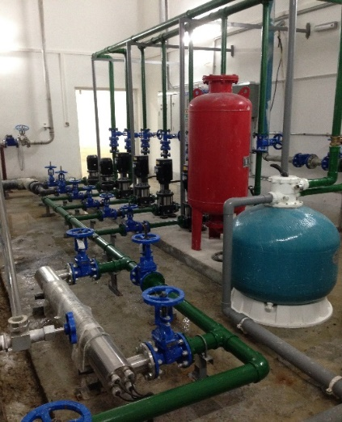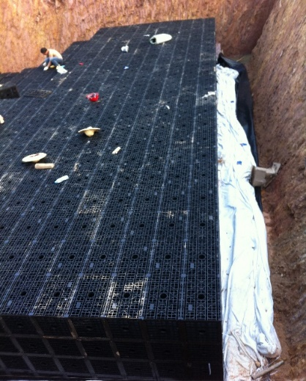  雨水处理设施 蓄水模块建设  视频见光盘附件_____
五、海绵运维情况 |  |  |  |  | 对应附件编号：___________
（可从运维制度、执行情况等方面进行说明，如有雨水回用设施的，可说明回用水量和回用方式等）

六、公众满意情况 |  |  |  |  |  | 对应附件编号：___________
问卷总份数 |  |  |  |  |  | 满意比例
调查情况简介
七、项目创新点说明
（对项目的创新点、闪光点进行补充说明，注意总结与概括，500字以内）

八、承诺书
本单位（人）承诺遵守《深圳市推进海绵城市建设工作实施方案》（深海绵办〔2016〕3号）、《关于市财政支持海绵城市建设实施方案（试行）》（深财居〔2018〕7号）、《深圳市海绵城市建设资金奖励实施细则》以及填表说明等相关文件规定，并自愿作出以下声明：
1、本单位（人）对所提交申报材料的真实性、完整性、有效性和合法性负责。
2、本单位（人）承诺所申报项目无下列情形之一：
（1）申请主体存在不良行为记录或违法犯罪记录，或者所负责的工程项目因质量安全原因受到行政处罚；
（2）申请项目已获得同一或相似类别的市级财政资金奖励。
3、本申请材料仅为申请深圳市海绵城市建设资金奖励制作并已自行备份，不再要求受理方予以退还。
特此承诺。

承诺方：（牵头申请单位） 承诺方：（联合申请单位）
时间：XXXX年XX月XX日 时间：XXXX年XX月XX日
（盖章） （盖章）

五、海绵城市建设项目优秀规划设计奖

（一）城市规划类

1.申请条件
申报主体需符合下列所有条件：
（1）申报主体应为深圳市辖区内海绵城市规划设计项目的规划设计单位或者团队。
（2）申报主体近一年内不存在不良行为记录或违法犯罪记录，并且所负责的工程项目从未因质量安全原因受到行政处罚。
申请本奖励的城市规划类项目需符合下列所有条件：
（1）项目已完工且通过验收。
（2）获得过华夏建设科学技术奖/省级及以上优秀工程勘察设计行业奖/省级及以上优秀城乡规划设计奖等任一奖项的项目优先。
（3）已获得优质海绵城市建设项目奖励的，不再给予本项奖励。
（4）同一年度，申请单位中任一法人单位获本类奖项不超过3个。

2.办理流程
*集中评审形式包括查阅资料、专家评议、现场复查等方式，根据项目具体情况确定。需现场复查项目将提前三个工作日告知申请联系人

3.申报时间和地址
本资金奖励申请实行集中申报，申请人应当于2019年4月30日17:30前向市海绵办提交海绵城市建设资金奖励纸质申请材料。
申报材料受理部门：深圳市水务局
申报材料受理地址：深圳市福田区莲花路1098号水源大厦1010办公室。
咨询热线：0755-23902176,23902072,83072120，83072612。
受理及咨询时间：申报期内工作日上午9:30-11:30，下午14:30-17:30。

4.申报材料
海绵城市建设项目优秀规划设计奖（城市规划类项目）申报材料一览表
评价资料类别 |  | 资料清单 | 材料要求
申请书 | 项目申请书 | 财政奖励资金申请书 | 原件：2份  材料形式：纸质和电子  来源说明：格式附后
附件 | 程序完备性证明文件 | 项目立项或者批准文件复印件（原件备查） | 复印件：2份，盖牵头申报单位公章  材料形式：纸质和电子（扫描件）  来源说明：申报单位
附件 | 单位资质文件 | 单位营业执照或登记证书（原件备查） | 复印件：2份，各自盖对应申报单位公章  材料形式：纸质和电子（扫描件）  来源说明：各申报单位
附件 | 获奖证明文件 | 相关获奖证明文件的复印件（原件备查） | 若有，请提供  复印件：2份，盖牵头申报单位公章  材料形式：纸质和电子（扫描件）  来源说明：申报单位
附件 | 规划设计文件 | 规划文本 | 复印件：2份，盖牵头申报单位公章  材料形式：纸质和电子  来源说明：申报单位
注：（1）本奖项为评优类奖项，必要类文件必须提供，可提供补充类或者其他有助于评选的相关证明材料。
（2）电子件以光盘形式递交，图纸类材料可仅提供电子件。
（3）提供的附件应简洁明了，与海绵城市要求相符并与申请书内容对应。

5.财政奖励资金申请书
海绵城市建设项目优秀规划设计奖励资金申请书（城市规划类）
一、基本信息
项目名称
申请联系人 |  | 联系方式
规划级别及范围 | □总规(_______) □专规(_______) □详规(_______)  具体范围：
立项时间
批复时间
项目获奖情况 | (获奖名称、获奖时间、奖励级别)
二、申请单位情况 |  | 对应附件编号：___________
牵头申请单位 |  |  | 单位资质
联合申请单位 |  |  | 单位资质
申请单位银行信息
三、规划内容简介 |  | 对应附件编号：___________
（简介规划意义、主要内容及规划亮点，500字以内）

四、项目创新点说明
（对项目的创新点、闪光点进行补充说明，注意总结与概括，500字以内）

五、承诺书
本单位（人）承诺遵守《深圳市推进海绵城市建设工作实施方案》（深海绵办〔2016〕3号）、《关于市财政支持海绵城市建设实施方案（试行）》（深财居〔2018〕7号）、《深圳市海绵城市建设资金奖励实施细则》以及填表说明等相关文件规定，并自愿作出以下声明：
1、本单位（人）对所提交申报材料的真实性、完整性、有效性和合法性负责。
2、本单位（人）承诺所申报项目无下列情形之一：
（1）申请主体存在不良行为记录或违法犯罪记录，或者所负责的工程项目因质量安全原因受到行政处罚；
（2）申请项目已获得同一或相似类别的市级财政资金奖励。
3、本申请材料仅为申请深圳市海绵城市建设资金奖励制作并已自行备份，不再要求受理方予以退还。
特此承诺。

承诺方：（主要单位） 承诺方：（联合申请单位）

时间：XXXX年XX月XX日 时间：XXXX年XX月XX日

（盖章） （盖章）

（二）建设项目设计类

1.申请条件
申报主体需符合下列所有条件：
（1）申报主体应为深圳市辖区域内海绵城市规划设计项目的规划设计单位或团队。
（2）申报主体近一年内不存在不良行为记录或违法犯罪记录，并且所负责的工程项目从未因质量安全原因受到行政处罚。
申请本奖励的建设项目规划设计类项目需符合下列所有条件：
（1）项目已完工且通过竣工验收。
（2）项目主体工程合格。
（3）已获得优质海绵城市建设项目奖励的，不再给予本项奖励。
（4）同一年度，申请单位中任一法人单位获本类奖项不超过3个。

2.办理流程
*集中评审形式包括查阅资料、专家评议、现场复查等方式，根据项目具体情况确定。需现场复查项目将提前三个工作日告知申请联系人

3.申报时间和地址
本资金奖励申请实行集中申报，申请人应当于2019年4月30日17:30前向市海绵办提交海绵城市建设资金奖励纸质申请材料。
申报材料受理部门：深圳市水务局
申报材料受理地址：深圳市福田区莲花路1098号水源大厦1010办公室。
咨询热线：0755-23902176,23902072,83072120，83072612。
受理及咨询时间：申报期内工作日上午9:30-11:30，下午14:30-17:30。

4.申报材料
海绵城市建设项目优秀规划设计奖（建设项目设计类）申报材料一览表
评价资料类别 |  |  | 资料清单 | 材料要求
申请书 | 项目申请书 |  | 财政奖励资金申请书 | 原件：2份，在承诺书处加盖对应单位公章  材料形式：纸质和电子  来源说明：格式附后
附件 | 项目设计文件 | 必要类 | 1、方案设计书及计算书  2、项目总平面图  3、海绵城市设施平面布局图  4、项目汇水分区图  5、区域排水系统图  6、竖向设计图  7、海绵城市设施大样图  8、施工图第三方审查意见 | 复印件：2份，加盖设计单位公章  材料形式：纸质或电子  来源说明：设计单位、审图单位  （若评价项目采用模型法或监测法，须提供相应材料；  模型文件以光盘形式提供电子版。）
附件 | 项目设计文件 | 补充类 | 1、模型源文件、模型计算结果文件、模型计算报告  2、监测记录数据与数据处理计算书  3、专家评审意见
附件 | 项目施工文件 | 必要类 | 1、竣工图  2、工程检验评定资料  3、竣工验收或规划验收合格证明文件 | 复印件：2份，加盖牵头申报单位公章  材料形式：纸质和电子（扫描件）  来源说明：业主单位
附件 | 项目运维文件 | 补充类 | 1、海绵城市设施运行维护的记录  2、评价项目的运行维护规章制度 | 可提供申报时间前三个月连续正常运行维护的相关记录，帮助评审  复印件：2份，加盖牵头申报单位公章  材料形式：纸质和电子  来源说明：运维单位
附件 | 程序完备性证明文件 | 必要类 | 1、项目立项批准文件  2、项目海绵城市设施设计审查意见  3、设计资质证明文件  4、单位营业执照或登记证书复印件  5、业主知情同意书 | 复印件：2份，营业执照或登记证书加盖对应单位公章，其他资料加盖牵头单位公章；业主知情同意书加盖业主单位公章。  材料形式：纸质和电子（扫描件）  来源说明：申报单位
注：（1）本奖项为评优类奖项，必要类文件必须提供，可提供补充类或者其他有助于评选的相关证明材料。
（2）电子件以光盘形式递交，图纸类材料可仅提供电子件。
（3）提供的附件应简洁明了，与海绵城市要求相符并与申请书内容对应。

5.财政奖励资金申请书
海绵城市建设项目优秀规划设计奖励资金申请书
（建设项目设计类）
一、基本信息
项目名称
牵头申请单位 |  |  |  | 联系人及联系方式
联合申请单位
申请单位银行账号信息
项目位置
项目规模 |  | 占地面积：__________m²  □汇水分区个数(_______) □雨水排水口个数(_______)
项目类型 |  | □建筑与小区 □道路与广场 □公园绿地 □水务项目  □其 他 类 项 目
项目获奖情况 |  | (获奖名称、获奖时间、奖励级别)
项目简介 |  | （介绍项目基本情况，300字以内）
二、相关单位信息
建设单位 |  |  |  | 联系人及联系方式
设计单位 |  |  |  | 联系人及联系方式
施工单位 |  |  |  | 联系人及联系方式
监理单位 |  |  |  | 联系人及联系方式
三、海绵设计方案自评价 |  |  | 对应附件编号：___________
海绵城市建设目标和要求 |  | （需与《建设项目用地选址意见书》或《建设用地规划许可证》对应）
海绵方案简介 | 设施布局 | （说明项目场地竖向及排水分区划分、径流路径设计及海绵设施布局，可配图说明）
海绵方案简介 | 设施设计 | （说明海绵设施设计、设计亮点等，可配图说明，雨水回用设施请说明回用量和回用需水量计算情况）
海绵设施及规模（括号内请填写规模） |  | □生物滞留设施 (______m²) □渗透塘(_______m³) □渗井(_______个)  □雨水湿地(_______m²) □蓄水池(_______m³) □湿塘(_______m³)  □雨水罐(_______m³) □调节塘(_______m³) □植草沟(_______m²)  □渗管/渠(_______m/m²) □植被缓冲带(_______m²)  □初雨设施(_______m²)□其余（________________________）
目标可达性自评价 |  | （说明年径流总量控制率、建设前后洪峰流量、面源污染削减等指标达标情况，公园与绿地类项目还应说明公园接纳外部雨水量）
施工图审查情况
四、海绵施工情况 |  |  | 对应附件编号：___________
竣工验收时间
竣工验收意见
海绵现场照片  （可附多张，照片内容可包括全局、设施及设计细节等） |  | 项目整体效果（示例）  绿色屋顶 透水广场和植草沟  透水停车场 渗水路面、排水沟渠及生物滞留带  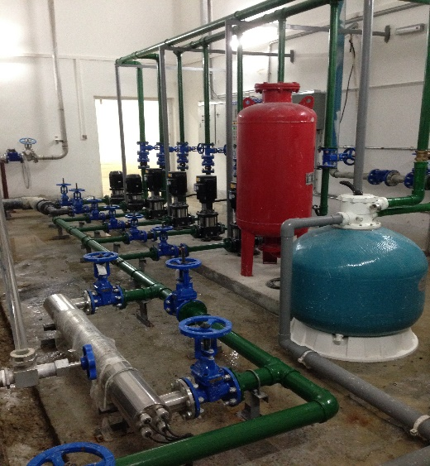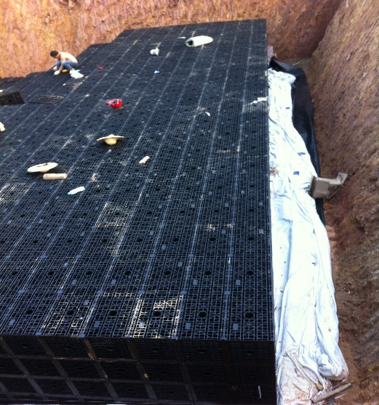  雨水处理设施 蓄水模块建设  （示例）
五、海绵运维情况 |  |  | 对应附件编号：___________
（可从运维制度、执行情况等方面进行说明，如有雨水回用设施的，可说明回用水量和回用方式等）
六、项目创新点说明
（对项目的创新点、闪光点进行补充说明，注意总结与概括，500字以内）
七、承诺书
本单位（人）承诺遵守《深圳市推进海绵城市建设工作实施方案》（深海绵办〔2016〕3号）、《关于市财政支持海绵城市建设实施方案（试行）》（深财居〔2018〕7号）、《深圳市海绵城市建设资金奖励实施细则》以及填表说明等相关文件规定，并自愿作出以下声明：
1、本单位（人）对所提交申报材料的真实性、完整性、有效性和合法性负责。
2、本单位（人）承诺所申报项目无下列情形之一：
（1）申请主体存在不良行为记录或违法犯罪记录，或者所负责的工程项目因质量安全原因受到行政处罚；
（2）申请项目已获得同一或相似类别的市级财政资金奖励。
3、本申请材料仅为申请深圳市海绵城市建设资金奖励制作并已自行备份，不再要求受理方予以退还。
特此承诺。

承诺方：（牵头申请单位） 承诺方：（联合申请单位）

时间：XXXX年XX月XX日 时间：XXXX年XX月XX日
（盖章） （盖章）

六、海绵城市建设项目优秀施工奖

（一）申请条件
申报主体需符合下列所有条件：
1.申报主体应为深圳市辖区域内竣工建设项目的施工单位或团队，并且应当受合法委托且实际承担海绵设施的建设。
2.申报主体近一年内不存在不良行为记录或违法犯罪记录，并且所负责的工程项目从未因质量安全原因受到行政处罚。
申请本奖励的建设项目需符合下列所有条件：
1.项目已完工且通过竣工验收。
2.项目主体工程合格。
3.已获得优质海绵城市建设项目奖励的，不再给予本项奖励。
4.同一年度，申请单位中任一法人单位获本类奖项不超过3个。

（二）办理流程
*集中评审形式包括查阅资料、专家评议、现场复查等方式，根据项目具体情况确定。需现场复查项目将提前三个工作日告知申请联系人。

（三）申报时间和地址
本资金奖励申请实行集中申报，申请人应当于2019年4月30日17:30前向市海绵办提交海绵城市建设资金奖励纸质申请材料。
申报材料受理部门：深圳市水务局
申报材料受理地址：深圳市福田区莲花路1098号水源大厦1010办公室。
咨询热线：0755-23902176,23902072,83072120，83072612。
受理及咨询时间：申报期内工作日上午9:30-11:30，下午14:30-17:30。

（四）申报材料

海绵城市建设项目优秀施工奖申报材料一览表
评价资料类别 |  |  | 资料清单 | 材料要求
申请书 | 项目申请书 |  | 财政奖励资金申请书 | 原件：2份，在承诺书处加盖对应单位公章  材料形式：纸质和电子  来源说明：格式附后
附件 | 项目施工文件 | 必要类 | 1、竣工图  2、工程检验评定资料  3、竣工验收或规划验收合格证明文件  4、现场施工图片及影相资料  5、施工自评价报告  6、材料测试报告 | 复印件：2份，加盖牵头申报单位公章  材料形式：纸质和电子  来源说明：业主单位
附件 | 程序完备性证明文件 | 必要类 | 1、施工合同  2、施工资质证明文件  3、单位营业执照或登记证书复印件  4、施工许可证  5、业主知情同意书 | 复印件：2份，营业执照或登记证书加盖对应单位公章，其他资料加盖牵头单位公章；业主知情同意书加盖业主单位公章。  材料形式：纸质和电子扫描件  来源说明：施工单位
附件 | 项目设计文件 | 补充类 | 1、方案设计书及计算书  2、项目总平面图  3、海绵城市设施平面布局图  4、项目汇水分区图  5、区域排水系统图  6、竖向设计图  7、海绵城市设施大样图  8、施工图第三方审查意见 | 复印件：2份，加盖设计单位公章  材料形式：纸质或电子  来源说明：设计单位、审图单位
注：（1）本奖项为评优类奖项，必要类文件必须提供，可提供补充类或者其他有助于评选的相关证明材料。
（2）电子件以光盘形式递交，图纸类材料可仅提供电子件。
（3）提供的附件应简洁明了，与海绵城市要求相符并与申请书内容对应。

（五）财政奖励资金申请书

海绵城市建设项目优秀施工奖励资金申请书
一、基本信息
项目名称
申请联系人 |  |  | 联系方式
项目位置
项目规模 | 占地面积：__________m²  □汇水分区个数(_______) □雨水排水口个数(_______)
项目类型 | □建筑与小区 □道路与广场 □公园绿地 □水务项目  □其 他 类 项 目
项目获奖情况 | (获奖名称、获奖时间、奖励级别)
项目简介 | （介绍项目基本情况，包括海绵设施布局情况、建设情况等，300字以内）
二、申请单位情况 |  | 对应附件编号：___________
牵头申请单位 |  |  | 单位资质
联合申请单位 | （业主单位） |  | 单位资质
申请单位银行账号信息
三、相关单位信息
建设单位 |  |  | 联系人及联系方式
设计单位 |  |  | 联系人及联系方式
施工单位 |  |  | 联系人及联系方式
监理单位 |  |  | 联系人及联系方式
四、海绵施工情况 |  | 对应附件编号：___________
竣工验收时间
竣工验收意见
施工自评价 | （可从施工组织、过程质量记录等方面进行说明，附业主评价）
海绵现场照片  （可附多张，照片内容可包括全局、设施及设计细节等） | 项目整体效果（示例）  绿色屋顶 透水广场和植草沟  透水停车场 渗水路面、排水沟渠及生物滞留带  雨水处理设施 蓄水模块建设（示例）
五、项目创新点说明
（对项目的创新点、闪光点进行补充说明，注意总结与概括，500字以内）

六、承诺书
本单位（人）承诺遵守《深圳市推进海绵城市建设工作实施方案》（深海绵办〔2016〕3号）、《关于市财政支持海绵城市建设实施方案（试行）》（深财居〔2018〕7号）、《深圳市海绵城市建设资金奖励实施细则》以及填表说明等相关文件规定，并自愿作出以下声明：
1、本单位（人）对所提交申报材料的真实性、完整性、有效性和合法性负责。
2、本单位（人）承诺所申报项目无下列情形之一：
（1）申请主体存在不良行为记录或违法犯罪记录，或者所负责的工程项目因质量安全原因受到行政处罚；
（2）申请项目已获得同一或相似类别的市级财政资金奖励。
3、本申请材料仅为申请深圳市海绵城市建设资金奖励制作并已自行备份，不再要求受理方予以退还。
特此承诺。

承诺方：（牵头申请单位） 承诺方：（联合申请单位）

时间：XXXX年XX月XX日 时间：XXXX年XX月XX日

（盖章） （盖章）

七、海绵城市建设项目优秀监理奖

（一）申请条件
申报主体需符合下列所有条件：
1.申报主体应为深圳市辖区域内竣工建设项目的监理单位或者团队。
2.申报主体近一年内不存在不良行为记录或违法犯罪记录，并且所负责的工程项目从未因质量安全原因受到行政处罚。
申请本奖励的建设项目需符合下列所有条件：
1.项目已完工且通过竣工验收。
2.项目主体工程合格。
3.已获得优质海绵城市建设项目奖励的，不再给予本项奖励。
4.同一年度，申请单位中任一法人单位获本类奖项不超过3个。

（二）办理流程
*集中评审形式包括查阅资料、专家评议、现场复查等方式，根据项目具体情况确定。需现场复查项目将提前三个工作日告知申请联系人。

（三）申报时间和地址
本资金奖励申请实行集中申报，申请人应当于2019年4月30日17:30前向市海绵办提交海绵城市建设资金奖励纸质申请材料。
申报材料受理部门：深圳市水务局
申报材料受理地址：深圳市福田区莲花路1098号水源大厦1010办公室。
咨询热线：0755-23902176,23902072,83072120，83072612。
受理及咨询时间：申报期内工作日上午9:30-11:30，下午14:30-17:30。

（四）申报材料
优质海绵城市建设优秀监理奖申报材料一览表
评价资料类别 |  |  | 资料清单 | 材料要求
申请书 | 项目申请书 |  | 财政奖励资金申请书 | 原件：2份，在承诺书处加盖对应单位公章  材料形式：纸质和电子  来源说明：格式附后
附件 | 项目施工文件 | 必要类 | 1、竣工图  2、工程检验评定资料  3、竣工验收或规划验收合格证明文件 | 复印件：2份，加盖牵头申报单位公章  材料形式：纸质和电子  来源说明：业主单位
附件 | 项目监理文件 | 必要类 | 1、监理单位自评价报告  2、业主评价报告 | 复印件：2份，加盖牵头申报单位公章  材料形式：纸质和电子  来源说明：业主单位
附件 | 项目监理文件 | 补充类 | 1、隐蔽工程资料  2、材料试验报告  3、施工质量自检报告  4、样品检查记录 | 复印件：2份，加盖牵头申报单位公章  材料形式：纸质和电子  来源说明：业主单位
附件 | 程序完备性证明文件 | 必要类 | 1、监理合同  2、监理资质文件  3、单位营业执照或登记证书复印件  4、业主知情同意书 | 复印件：2份，营业执照或登记证书加盖对应申报单位公章，其他盖牵头申报单位公章；业主知情同意书加盖业主单位公章。  材料形式：纸质和电子扫描件  来源说明：监理单位
 | 项目设计文件 | 补充类 | 1、方案设计书及计算书  2、项目总平面图  3、海绵城市设施平面布局图  4、项目汇水分区图  5、区域排水系统图  6、竖向设计图  7、海绵城市设施大样图  8、施工图第三方审查意见 | 复印件：2份，加盖设计单位公章  材料形式：纸质或电子  来源说明：设计单位、审图单位
注：（1）本奖项为评优类奖项，必要类文件必须提供，可提供补充类或者其他有助于评选的相关证明材料。（2）电子件以光盘形式递交，图纸类材料可仅提供电子件。（3）提供的附件应简洁明了，与海绵城市要求相符并与申请书内容对应。

（五）财政奖励资金申请书
海绵城市建设项目优秀监理奖励资金申请书
一、基本信息
项目名称
申请联系人 |  |  | 联系方式
项目位置
项目规模 | 占地面积：__________m²  □汇水分区个数(_______) □雨水排水口个数(_______)
项目类型 | □建筑与小区 □道路与广场 □公园绿地 □水务项目
项目获奖情况 | （获奖名称、获奖时间、奖励级别）
项目简介 | （介绍项目基本情况，包括海绵设施布局情况、建设情况等，300字以内）
二、申请单位情况 |  | 对应附件编号：___________
牵头申请单位 |  |  | 单位资质
联合申请单位 |  |  | 单位资质
申请单位银行账号信息
三、相关单位信息
建设单位 |  |  | 联系人及联系方式
设计单位 |  |  | 联系人及联系方式
施工单位 |  |  | 联系人及联系方式
监理单位 |  |  | 联系人及联系方式
四、海绵施工情况 |  | 对应附件编号：___________
竣工验收时间
竣工验收意见
海绵现场照片  （可附多张，照片内容可包括全局、设施及设计细节等） | 项目整体效果（示例）  绿色屋顶 透水广场和植草沟  透水停车场 渗水路面、排水沟渠及生物滞留带  雨水处理设施 蓄水模块建设（示例）
五、监理情况自评价 |  | 对应附件编号：___________
监理过程自评价 | （可从监理措施、过程质量记录等方面进行自评价，附业主评价）
六、项目创新点说明
（对项目的创新点、闪光点进行补充说明，注意总结与概括，500字以内）
七、承诺书
本单位（人）承诺遵守《深圳市推进海绵城市建设工作实施方案》（深海绵办〔2016〕3号）、《关于市财政支持海绵城市建设实施方案（试行）》（深财居〔2018〕7号）、《深圳市海绵城市建设资金奖励实施细则》以及填表说明等相关文件规定，并自愿作出以下声明：
1、本单位（人）对所提交申报材料的真实性、完整性、有效性和合法性负责。
2、本单位（人）承诺所申报项目无下列情形之一：
（1）申请主体存在不良行为记录或违法犯罪记录，或者所负责的工程项目因质量安全原因受到行政处罚；
（2）申请项目已获得同一或相似类别的市级财政资金奖励。
3、本申请材料仅为申请深圳市海绵城市建设资金奖励制作并已自行备份，不再要求受理方予以退还。
特此承诺。

承诺方：（牵头申请单位） 承诺方：（联合申请单位）

时间：XXXX年XX月XX日 时间：XXXX年XX月XX日

（盖章） （盖章）

八、海绵城市建设优秀研究成果奖

（一）申请条件
申报主体需符合下列所有条件：
1.申报主体应为深圳市辖区内海绵城市建设优秀科研成果知识产权所有人，知识产权属于共有的，应当联合申报。
2.申报主体近一年内不存在不良行为记录或违法犯罪记录。
申请本奖励的研究成果需符合下列所有条件：
1.科研成果资金主要来源为社会资金（项目社会资金占比50%以上）。
2.科研成果已获科学技术鉴定或获得市级以上相关奖项。
3.科研成果在本市已经获得了转化和应用推广，取得显著经济效益和社会效益的，应优先考虑给予奖励。
4.同一科研成果已获得市有关部门奖励或者资金资助的，不再给予本项奖励。
5.同一年度，申请单位中任一法人单位获本类奖项不超过3个。

（二）办理流程
*集中评审形式包括查阅资料、专家评议、现场复查等方式，根据项目具体情况确定。需现场复查项目将提前三个工作日告知申请联系人。

（三）申报时间和地址
本资金奖励申请实行集中申报，申请人应当于2019年4月30日17:30前完成向市海绵办提交海绵城市建设资金奖励纸质申请材料。
申报材料受理部门：深圳市水务局
申报材料受理地址：深圳市福田区莲花路1098号水源大厦1010办公室。
咨询热线0755-23902176,23902072,83072120，83072612。
受理及咨询时间：申报期内工作日上午9:30-11:30，下午14:30-17:30。

（四）申报材料
海绵城市建设优秀研究成果奖申报材料一览表
评价资料类别 |  | 资料清单 | 材料要求
申请书 | 项目申请书 | 财政奖励资金申请书 | 原件：2份，在承诺书处加盖对应单位公章  材料形式：纸质和电子  来源说明：格式附后
附件 | 单位资质文件 | 自然人身份证明或单位营业执照或登记证书（原件备查） | 复印件：2份，营业执照或登记证书加盖对应申报单位公章，其他资料加盖牵头申报单位公章，自然人申报无需盖章  材料形式：纸质  来源说明：申报单位或个人
附件 | 科研成果文件 | 海绵城市建设相关科研成果文件（原件备查） | 复印件：2份，加盖牵头申报单位公章，自然人申报无需盖章  材料形式：纸质和电子  来源说明：申报单位或个人
附件 | 成果鉴定证书或获奖证明文件 | 成果鉴定证书或获得市级以上的项目获奖证书（原件备查） | 复印件：2份，加盖牵头申报单位公章，自然人申报无需盖章  材料形式：纸质和电子  来源说明：申报单位或个人
附件 | 成果证明文件 | 1、成果应用证明文件  2、有关经济效益或者社会效益的证明文件 | 复印件：2份，加盖牵头申报单位公章，自然人申报无需盖章  材料形式：纸质和电子  来源说明：申报单位或个人
附件 | 资金来源审计报告 | 资金来源审计报告 | 复印件：2份，加盖牵头申报单位公章，自然人申报无需盖章  材料形式：纸质和电子（扫描件）  来源说明：会计师事务所
注：（1）本奖项为评优类奖项，必要类文件必须提供，可提供补充类或者其他有助于评选的相关证明材料。
（2）电子件以光盘形式递交。
（3）提供的附件应简洁明了，与海绵城市要求相符并与申请书内容对应。

（五）财政奖励资金申请书
海绵城市建设优秀研究成果奖励资金申请书
一、基本信息
成果名称
申请联系人 |  |  |  |  | 联系方式
成果关键词 |  |  |  |  | 完成时间
项目获奖情况 | （获奖名称、获奖时间、奖励级别）
二、申请人/单位情况
牵头申请人/单位
联合申请人/单位
申请单位银行账号信息
三、研究成果情况 |  |  |  | 对应附件编号：___________
研究成果简介及自评价 | （对科研成果内容与海绵城市建设的关系及其在本市已经获得了转化和应用推广情况进行介绍，并对其取得显著的经济效益和社会效益进行自评价）
四、科技鉴定及应用情况 |  |  |  | 对应附件编号：___________
成果鉴定时间
成果鉴定情况
五、资金审计情况 |  |  |  | 对应附件编号：___________
审计单位 |  |  | 联系人及联系方式
单位资质
研究经费总额 |  |  | 自筹经费总额
六、项目创新点说明
（对项目的创新点、闪光点进行补充说明，注意总结与概括，500字以内）

六、承诺书
本单位（人）承诺遵守《深圳市推进海绵城市建设工作实施方案》（深海绵办〔2016〕3号）、《关于市财政支持海绵城市建设实施方案（试行）》（深财居〔2018〕7号）、《深圳市海绵城市建设资金奖励实施细则》以及填表说明等相关文件规定，并自愿作出以下声明：
1、本单位（人）对所提交申报材料的真实性、完整性、有效性和合法性负责。
2、本单位（人）承诺所申报项目无下列情形之一：
（1）申请主体存在不良行为记录或违法犯罪记录，或者所负责的工程项目因质量安全原因受到行政处罚；
（2）申请项目已获得同一或相似类别的市级财政资金奖励。
3、本申请材料仅为申请深圳市海绵城市建设资金奖励制作并已自行备份，不再要求受理方予以退还。
特此承诺。
承诺方：（牵头申请单位） 承诺方：（联合申请单位）
时间：XXXX年XX月XX日 时间：XXXX年XX月XX日
（盖章） （盖章）

九、海绵城市研究机构（平台）设立奖

（一）申请条件
申报主体需符合下列所有条件：
1.申报主体应为国内外高等院校、科研院所、高新科技企业在深圳依法注册或备案，且正常运行的研究机构。
2.研究机构属联合设立的，该高等院校、科研院所或者高新科技企业持股比例应当大于30%。
3.申报主体近一年内不存在不良行为记录或违法犯罪记录。
申请本奖励的研究机构（平台）需符合下列所有条件：
1.注册资金来源为非财政资金。
2.在海绵城市相关领域从事基础研究、应用研究、高新技术研究、社会公益性科学研究及技术开发和试验工作。
3.有专门的场所、科研仪器设备及研发经费投入，其中科研用房200平方米以上，研发机构建设投入300万元人民币以上。
4.研发机构的专职工作人员不少于10人，其中具有硕士研究生以上学历的专业技术人员不少于5人。
5.规章制度健全，有具体的研发项目及其中长期开发目标和发展规划。
6.申请时，申请单位未获得过本类奖项。

（二）办理流程
*集中评审形式包括查阅资料、专家评议、现场复查等方式，根据项目具体情况确定。

（三）申报时间和地址
本资金奖励申请实行集中申报，申请人应当于2019年4月30日17:30前向市海绵办提交海绵城市建设资金奖励纸质申请材料。
申报材料受理部门：深圳市水务局
申报材料受理地址：深圳市福田区莲花路1098号水源大厦1010办公室。
咨询热线：0755-23902176,23902072,83072120，83072612。
受理及咨询时间：申报期内工作日上午9:30-11:30，下午14:30-17:30。

（四）申报材料
海绵城市研究机构（平台）设立奖申报材料一览表
评价资料类别 |  | 资料清单 | 材料要求
申请书 | 项目申请书 | 财政奖励资金申请书 | 原件：2份，在承诺书处加盖对应单位公章  材料形式：纸质和电子  来源说明：格式附后
附件 | 单位资质文件 | 1、单位营业执照或登记证书（原件备查）  2、市相关部门颁布的研究机构认证证明 | 复印件：2份，加盖申报单位公章  材料形式：纸质和电子（扫描件）  来源说明：申报单位
附件 | 科技成果证明文件 | 提供研发的科技成果证明材料（原件备查） | 如有，请提供  复印件：2份，加盖申报单位公章  材料形式：纸质和电子  来源说明：申报单位
附件 | 资金来源审计报告 | 资金来源审计报告 | 复印件：2份，加盖申报单位公章  材料形式：纸质和电子（扫描件）  来源说明：会计师事务所
注：（1）电子件以光盘形式递交。
（2）提供的附件应简洁明了，与海绵城市要求相符并与申请书内容对应。

（五）财政奖励资金申请书
海绵城市研究机构（平台）设立奖励资金申请书
一、基本信息
申请单位
申请联系人 |  |  |  |  |  | 联系方式
申请单位银行账号信息
科技支撑单位
注册时间
办公地址
主要研究方向
二、研究人员情况 |  |  |  | 对应附件编号：___________
技术负责人 |  | 专业
职称/职务
简历
专职研究人员  （不少于10人，硕士学历以上不少于5人） | 姓名 | 学历 |  |  |  |  |  |  | 专业
三、现有研究成果情况（如有，请提供） |  |  |  |  | 对应附件编号：___________
成果名称
科技鉴定情况
获奖情况
四、资金审计情况 |  |  |  | 对应附件编号：___________
审计单位 |  |  | 联系人及联系方式
单位资质
股权构成情况
五、承诺书
本单位（人）承诺遵守《深圳市推进海绵城市建设工作实施方案》（深海绵办〔2016〕3号）、《关于市财政支持海绵城市建设实施方案（试行）》（深财居〔2018〕7号）、《深圳市海绵城市建设资金奖励实施细则》以及填表说明等相关文件规定，并自愿作出以下声明：
1、本单位（人）对所提交申报材料的真实性、完整性、有效性和合法性负责。
2、本单位（人）承诺所申报项目无下列情形之一：
（1）申请主体存在不良行为记录或违法犯罪记录，或者所负责的工程项目因质量安全原因受到行政处罚；
（2）申请项目已获得同一或相似类别的市级财政资金奖励。
3、本申请材料仅为申请深圳市海绵城市建设资金奖励制作并已自行备份，不再要求受理方予以退还。
特此承诺。

承诺方：（牵头申请单位） 承诺方：（联合申请单位）

时间：XXXX年XX月XX日 时间：XXXX年XX月XX日

（盖章） （盖章）

十、PPP项目前期研究方案奖

（一）申请条件
申报主体需符合下列所有条件：
1.申报主体应为深圳市辖区内PPP海绵项目的社会资本出资人。
2.申报主体近一年内不存在不良行为记录或违法犯罪记录。
申请本奖励的研究方案需符合下列所有条件：
1.前期研究方案资金来源为社会资本自筹资金。
2.提出的方案应具有创新性、前瞻性。
3.方案符合深圳辖区海绵城市建设的实际情况并可以带来实际社会经济效果（方案已实施的优先考虑）。
4.项目未获得同一或相似类别的市级财政资金奖励。

（二）办理流程
*集中评审形式包括查阅资料、专家评议、现场复查等方式，根据项目具体情况确定。需现场复查项目将提前三个工作日告知申请联系人。

（三）申报时间和地址
本资金奖励申请实行集中申报，申请人应当在应当于2019年4月30日17:30前向市海绵办提交海绵城市建设资金奖励纸质申请材料。
申报材料受理部门：深圳市水务局
申报材料受理地址：深圳市福田区莲花路1098号水源大厦1010办公室。
咨询热线：0755-23902176,23902072,83072120，83072612。
受理及咨询时间：申报期内工作日上午9:30-11:30，下午14:30-17:30。

（四）申报材料
PPP项目前期研究方案奖申报材料一览表
评价资料类别 |  | 资料清单 | 材料要求
申请书 | 项目申请书 | 财政奖励资金申请书 | 原件：2份，在承诺书处加盖对应单位公章  材料形式：纸质和电子  来源说明：格式附后
附件 | 单位资质文件 | 单位营业执照或登记证书（原件备查） | 复印件：2份，加盖申报单位公章  材料形式：纸质和电子  来源说明：申报单位
附件 | PPP相关证明文件 | PPP项目前期研究方案文档及评审文件 | 如有，请提供  复印件：2份，加盖申报单位公章  材料形式：纸质和电子  来源说明：申报单位
附件 | 程序证明文件 | 立项批准文件 | 复印件：2份，加盖申报单位公章  材料形式：纸质和电子  来源说明：申报单位
附件 | 资金来源审计报告 | 资金来源审计报告 | 复印件：2份，加盖申报单位公章  材料形式：纸质和电子  来源说明：会计师事务所
注：（1）电子件以光盘形式递交。
（2）提供的附件应简洁明了，与海绵城市要求相符并与申请书内容对应。

（五）财政奖励资金申请书
PPP项目前期研究方案奖励资金申请书
一、基本信息
PPP方案名称
申请单位
申请联系人 |  |  |  |  | 联系方式
申请单位银行账号信息
二、方案情况简介及自评价 |  |  | 对应附件编号：___________
（对PPP项目社会资本方前期研究方案内容，及其与海绵城市建设的关系进行介绍，并对其可能取得显著的经济效益和社会效益进行自评价，500字以内）
三、方案实施情况（如有，请提供） |  |  |  | 对应附件编号：___________
（若方案已实施，请对实施情况进行自评价，300字以内）
四、资金审计情况 |  |  | 对应附件编号：___________
审计单位 |  | 联系人及联系方式
单位资质
自筹资金金额
五、承诺书
本单位（人）承诺遵守《深圳市推进海绵城市建设工作实施方案》（深海绵办〔2016〕3号）、《关于市财政支持海绵城市建设实施方案（试行）》（深财居〔2018〕7号）、《深圳市海绵城市建设资金奖励实施细则》以及填表说明等相关文件规定，并自愿作出以下声明：
1、本单位（人）对所提交申报材料的真实性、完整性、有效性和合法性负责。
2、本单位（人）承诺所申报项目无下列情形之一：
（1）申请主体存在不良行为记录或违法犯罪记录，或者所负责的工程项目因质量安全原因受到行政处罚；
（2）申请项目已获得同一或相似类别的市级财政资金奖励。
3、本申请材料仅为申请深圳市海绵城市建设资金奖励制作并已自行备份，不再要求受理方予以退还。
特此承诺。
承诺方：（牵头申请单位） 承诺方：（联合申请单位）
时间：XXXX年XX月XX日 时间：XXXX年XX月XX日
（盖章） （盖章）

深圳市海绵城市建设工作领导小组办公室 2019年3月28日印发

